Консультация для родителей младших дошкольников «Искусство играть»

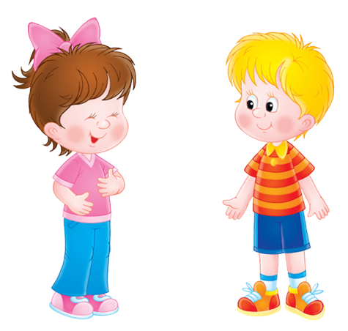
Каждый родитель хочет, чтобы ребенок умел и любил играть. И не просил без конца одно и то же, а играл бы в самые разнообразные игры. А как мы расстраиваемся, когда наш малыш, имея кучу игрушек, не хочет или не умеет играть с ними.
Детям нужны родители. Играйте с ребенком! Благодаря вам он научится играть с игрушками, во всякие умные и серьезные игры. Если вы играете с ребенком, он знает, что «играть интересно», что «маме (папе) со мной интересно», и соответственно повышается его самооценка и развивается любовь к игре. И потом, игра — это отличный способ хорошо узнать своего ребенка, раскрыть его интересы.
❀ Самый главный принцип в играх с ребенком: играющий с ним должен играть с удовольствием. Когда ребенок видит, что родитель играет с ним неохотно, он думает, что «игра это не так интересно, раз мама (папа) так это не любит» или еще хуже: «наверно, со мной играть неинтересно». Это совсем не то, что нам хотелось бы.
❀ Второй принцип: не надо быть занудой. Если ребенок построит нечто и говорит, что это вертолет, а этот вертолет не очень похож на вертолет в вашем понимании, не поправляйте его, не говорите, что он не похож, что надо добавить еще какую-то деталь. Просто сами постройте вертолет таким, как вы его себе представляете, и восхищенно говорите, что теперь у вас два вертолета. И ребенка не обидите, и дадите ему правильное представление о том, как выглядит вертолет.
Если ребенок что-то делает неправильно, никогда не говорите «не так надо, а надо так», а попробуйте направить его действия наиболее ненавязчивым способом.
А еще не надо спрашивать без конца у ребенка: а это какого цвета, а сколько здесь карандашей — если он явно не хочет на это отвечать, хотя еще вчера вам все это говорил. В таком случае лучше сделать вид, что вы сами с собой разговариваете: «Наденем мишке желтые штанишки». Только когда он сам захочет отвечать, можете его расспросить обо всем на свете.
Если ребенок не справляется с заданием, значит, вы переоцениваете уровень его развития. Сделайте перерыв, а через некоторое время начните с более легких заданий. Еще лучше, если малыш сам начнет выбирать задания с учетом своих возможностей. Не торопите его. Когда появляется новая игра, а он хочет в нее поиграть не так, как там написано, позвольте ему поиграть по- своему.
❀ Третий принцип: фантазируйте. Если чувствуете, что ребенок теряет к чему-то интерес, лучше попробовать немного этот интерес оживить, а не перескакивать с одной игры на другую. Например, вы вместе играете в машинки и гаражи, а ребенок потерял интерес. А вы на подмогу: «Едет красная машинка и плачет — где же мой домик, где же мой домик». Уверена, что ребенок тут же живо заинтересуется, поставит в гараж не только машинки, но и расставит все остальные игрушки на места.
❀ Четвертый принцип: учите ребенка фантазировать. Даже из простых кубиков можно сделать теплоход, вообразить, будто это продукты для похода на Северный полюс или дрова для пикника в лесу.
И рисование тоже повод научить ребенка фантазировать: ребенок малюет желтым цветом. Он сам не знает, что рисует, я же радуюсь: «Ой, какой большой апельсин. Всем твоим друзьям хватит». В следующий раз синие мазки станут дождем или снегопадом и т. д. И ребенку нравится сознавать, что он не просто малюет, а действительно у него что-то реальное получается.
❀ Пятый принцип: хвалите ребенка, когда он этого заслужил. Ребенку очень радостно сознавать, что то, что он делает, нравится маме и папе.
❀ Шестой принцип: нет игр только для девочек или только для мальчиков. Всякие игры должны быть у ребенка вне зависимости от пола: и куклы, и машинки, и конструкторы, и т. д.
❀ Седьмой принцип: дайте ребенку то, что его интересует больше всего. Есть дети, у которых есть «мания». Ну, например, ребенок хочет играть только в машинки или только в куклы. Хорошо, включите фантазию. На машине можно «съездить» в Бразилию. С куклой можно «сходить» в зоопарк. Пусть в играх фигурирует его «мания», пусть он узнает о ней как можно больше.
❀ Восьмой принцип: игрушки надо аккуратно хранить. Если кубики разбросаны, куклы сломаны, среди игрушек валяются колготки, носки и прочее, то ребенок, заглянув в свой шкаф, точно не захочет играть, а если и вытащит этот хлам — покопается в нем, ничего толкового из него не извлечет и снова запихнет обратно.
Ребенка надо научить хранить вещи аккуратно, и хорошее отношение к вещам начинается с хорошего отношения к игрушкам. Лучше потратить время и вместе с ребенком в форме игры навести порядок в комнате.
❀ Девятый принцип: почаще проводите «ревизию» — нужно убирать сломанные игрушки и убирать игры, из которых ребенок уже «вырос».
❀ Десятый принцип: разнообразие игр. Конечно, у ребенка должны быть игры, которые развивают его как можно шире: и музыка, и искусство, и математика, и язык, и география... Объясняйте ребенку как можно больше понятий. Сами подумайте, какие способности вы хотели бы у него развить. Однако надо учитывать возрастные особенности ребенка. Не стоит вешать географическую карту, если вашему ребенку страшно интересно отлепить ее от стены. И не навязывайте то, что ему не нравится. Разнообразие игр, умение с ними оперировать — это залог успешного и разностороннего развития вашего ребенка. Самостоятельная игра... Не торопитесь и не переживайте, если ваш малыш не очень любит играть самостоятельно. Во-первых, он просто хочет быть с вами (у нас именно так — ребенок по нам, работающим родителям, скучает). Во-вторых, играть одному подчас не очень-то интересно. Но ребенок, которого вообще научили играть, обязательно научится играть и самостоятельно. Скоро вы все чаще сможете себе позволить сесть на диванчик и читать книжку, время от времени выглядывая из нее, чтобы подсказать, или подкинуть идею, как развить ту или иную игру, или просто похвалить.
Успехов вам и здоровья!

Подготовила воспитатель гр. «Искорки» Максименкова В.Р.

